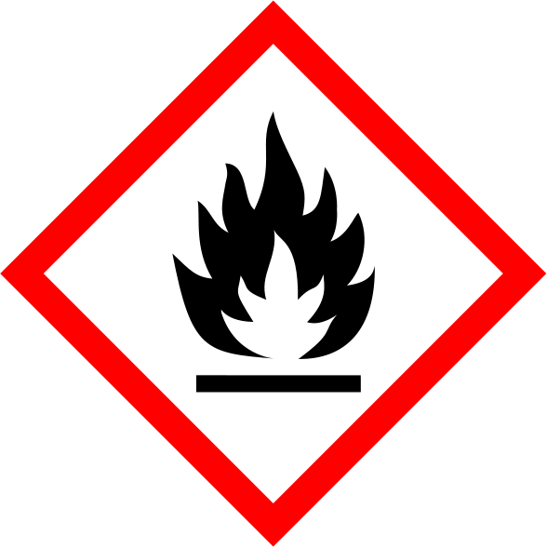**ALORI Čistič matných povrchů**

**Nebezpečí**

Obsahuje: propan-2-ol

H225 Vysoce hořlavá kapalina a páry. H319 Způsobuje vážné podráždění očí. H336 Může způsobit ospalost nebo závratě.

P101 Je-li nutná lékařská pomoc, mějte po ruce obal nebo štítek výrobku. P102 Uchovávejte mimo dosah dětí. P210 Chraňte před teplem, horkými povrchy, jiskrami, otevřeným ohněm a jinými zdroji zapálení. Zákaz kouření. P403+P235 Skladujte na dobře větraném místě. Uchovávejte v chladu. P405 Skladujte uzamčené. P501 Odstraňte obsah/obal předáním oprávněné osobě k nakládání s odpady nebo vrácením dodavateli.

Výrobce: Alori Nano Distribution s.r.o., Zámečnická 2, Olomouc, 779 00, Česká republika, telefon: 776 808 997

UFI: QPCC-61NG-H002-8VHD